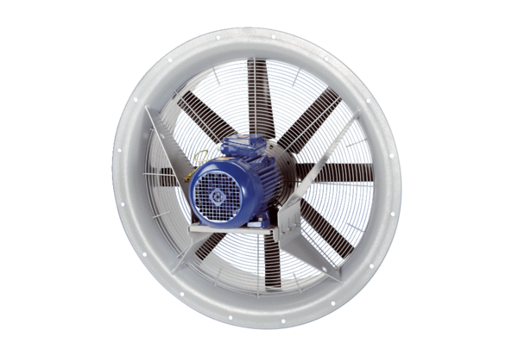Осевой вентилятор DAS 71/4Комплект поставки: 1 штукАссортимент: C
Номер артикула: 0083.0853Изготовитель: MAICO

